COLEGIO VALLE DE FILADELFIA
PROYECTO: DRAMA Y TEATRO

- El drama como género literario.
El drama, al igual que la lírica, es uno de los géneros literarios más antiguos.
Los griegos veían en este una forma de venerar a sus dioses, en particular a Dionisio: el dios de las cosechas, del vino.
A continuación, les dejo dos enlaces, los cuales deben ver completos:
- “Historia del teatro”: https://www.youtube.com/watch?v=VeDBN1mX_Ec&t=372s
- Cápsula- Género dramático: https://www.youtube.com/watch?v=mmRGHT8199w
Tras ver estos dos videos resuelvan las siguientes preguntas:
- ¿Cuáles es la diferencia entre drama y teatro?
- ¿En qué sitios se han representado las obras teatrales según lo expresado en los videos?
- Según lo visto en el tema narrativa (cuentos) y lo visto en los videos anteriores ¿Cuál serían las semejanzas y las diferencias entre el género dramático y el narrativo?
- ¿Qué elementos tiene la obra dramática?
- Tras lo visto en el segundo video, redacta un ejemplo de cuadro, escena y acto.
- ¿Qué es el diálogo en la obra dramática?
- ¿Qué es el monólogo?
- ¿Cuál es la función de las acotaciones?
- Con base en el primer video, elabora una línea del tiempo en la que ordenes cronológicamente los diferentes momentos del teatro en la historia.
- ¿Quiénes son los dramaturgos?

- Identificación de elementos
Lee el siguiente fragmento de la obra Dog Lover de Leslye Rivera Casanoba
Perro: (Saltando) ¡Sí! ¡Por fin llegaste! Me alegra tanto verte, de verdad. Todo mi cuerpo salta y baila al son de tu llegada (Baila y canta una canción alegre). Por favor, salgamos rápido que ya no aguanto las ganas… (Perro con ganas de ir al baño).
Hombre: Hola (Acaricia la cabeza de Perro) Estoy tan cansado (Deja el maletín en la mesa y se sienta en la silla).
Perro: Lo sé, lo se… de verdad que entiendo tu cansancio. Debe ser muy agotador estar fuera de la casa todo el día haciendo quizás que cosas… pero por favor… te lo pido… ¡salgamos ya! (Moviéndose para todos lados).
Hombre: Bueno, está bien. Déjame sacar una bolsa, el agua, ponerte la correa y nos vamos (Busca una bolsa y agua dentro de su maletín. Toma la correa que se encuentra encima de la mesa y se la pone a Perro).
Perro: ¡Sí! Eres el mejor compadre… ¡Te quiero!
Hombre: Vamos. (Salen los dos del escenario) (Casanoba, s.f.).
Identifica con diferentes colores: los personajes, las acotaciones y los diálogos. Tú asignarás los colores a cada cosa.
(Este fragmento se adjuntará como documento de Word, en una entrada específica de Google classroom, para que trabajes en ella o bien, puedes copiar el fragmento en tu libreta y trabajar con tus colores).

- Adaptación: drama a cuento.
Como habrás notado tanto el género dramático como el narrativo tienen como finalidad relatar una historia y cada una recurre a elementos propios de sí. Por ejemplo, la narrativa recurre a un narrador que cuenta la historia desde su perspectiva, mientras que en el género dramático los personajes son los encargados de contarnos la historia.
A continuación, deberás poner tu ingenio a trabajar para escribir una narración breve en la que utilices la historia planteada en Dog Lover. Deberás tomar en cuenta que:
- Los diálogos en la narrativa pueden ser introducidos por guiones, cuando los presentamos de manera directa. Toma como referencia los diálogos de la novela Orgullo y Prejuicio de Jane Austen.
- Las acotaciones equivalen a anotaciones o indicaciones que haría el narrador. De igual manera, pueden servir para describir el espacio en el que se desarrolla la escena.

- Redacción de un acto.
Para cerrar este tema y como proyecto final, deberás entregar la adaptación de un capítulo de la novela Orgullo y Prejuicio. O sea, deberás realizar lo contrario que en la actividad anterior. Debes tomar en cuenta lo siguiente:
- Elige el capítulo que más allá llamado tu atención.
- Busca que tenga muchos diálogos y acción, para que puedas hacer las acotaciones más fácilmente.
- Toma como ejemplo el fragmento de un guion dramático que se presenta a continuación.
- Recuerda que:
  - Antes de cada diálogo se presenta al personaje que lo dice.
  - El diálogo se utiliza mediante el uso de los “:”.
  - Las acotaciones se escriben entre paréntesis.
  - Los actos están determinados por el abrir y cerrar del telón.
  - Las escenas, generalmente, están determinadas por la entrada y salida de personajes.
  - El documento de Word que entregarás debe seguir con las siguientes especificaciones:
    - Letra: Arial, Tamaño: 12 pts. (en todo el documento), interlineado: 1.5
  - Datos de identificación en la parte superior izquierda: Nombre del alumno, en la siguiente línea Proyecto drama y, por último, la fecha de entrega.
  - De igual manera, tu documento debe titularse: NombreApellido_ProyectoDrama. = MariaAmbriz_ProyectoDrama

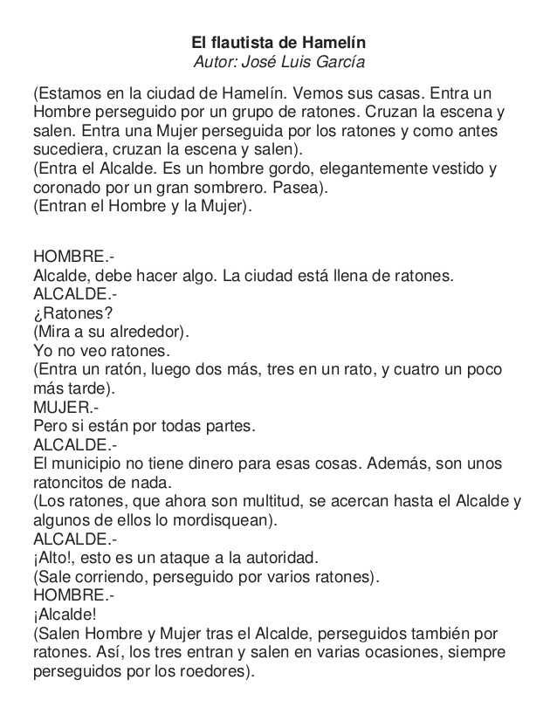

- Evaluación
Este proyecto, las cuatro actividades, se evaluarán de la siguiente manera:
- Las actividades de la I a la III se entregarán, mediante fotografías o documentos de Word, que deberás entregar en el espacio correspondiente de Google Classroom.
- El proyecto, o sea la actividad IV, se evaluará mediante la siguiente rúbrica:
Aspectos | No satisfactorio  (0 pts.) | En desarrollo  (1 pt.) | Satisfactorio  (2 pts.)
Entrega | No se entregó | Se entregó después de la fecha establecida. | Se entregó antes de o en la fecha establecida.
Extensión | El texto entregado corresponde a menos de la mitad del capítulo seleccionado. | El texto entregado sólo abarca la mitad del capítulo seleccionado de la novela Orgullo y Prejuicio. | El texto entregado corresponde a un capítulo de la novela Orgullo y Prejuicio.
Ortografía | El texto cuenta con más de 10 faltas de ortografía. | El texto cuenta con entre 1 y 9 faltas de ortografía. | El texto no tiene errores de ortografía.
Acotaciones | No se utilizan acotaciones en el texto. | Se utilizan por lo menos 5 acotaciones en el texto | Se utilizan más de seis acotaciones en el texto.
Formato | El trabajo no cumple con las especificaciones requeridas. | El texto cumple con algunas de las especificaciones requeridas. | El texto cumple con todas las especificaciones requeridas.

